VILNIAUS UNIVERSITETAS

MATEMATIKOS IR INFORMATIKOS FAKULTETAS

PROGRAMŲ SISTEMŲ KATEDRA

**Barų rezervacijos sistema**

Laboratorinis darbas

|  |  |
| --- | --- |
| Atliko: | 2 kurso 3 grupės studentai:  Tautvydas Mačiulis  Tautvydas Jackevičius  Andrius Bušma  Martynas Pranas Blaževičius |
| Darbo vadovas: | dr. Vytautas Valaitis |

Vilnius – 2019

**Anotacija**

Šiame darbe yra apibrėžiama kuriamos programinės įrangos architektūra. Projektas yra išnagrinėjamas skirtingais aspektais, pasitelkus 4+1 architektūros pjūvių modeliu. Šio dokumento esminės dalys yra: užduotys ir jų vykdymo scenarijai, struktūrinis programų sistemos modelis, dinaminis programų sistemos modelis, programų sistemos komponentai, komponentų išskirstymas tinkle.

**TURINYS**

Įvadas 5

1 Užduotys ir jų vykdymo scenarijai 6

1.1 Sistemoje vykdomos užduotys 6

2 Vartotojo užduotys 7

2.1 Vartotojo užduočių dekompozicija 7

2.2 Užduoties „Atlikti rezervaciją“ įgyvendinimas 8

2.3 Užduoties „Modifikuoti/atšaukti rezervaciją“ įgyvendinimas 9

2.4 Užduoties „Įvertinti barą“ įgyvendinimas 10

2.5 Užduoties „Matyti išlaidas“ įgyvendinimas 11

3 Barmeno užduotys 12

3.1 Užduoties „Patvirtinti/atsisakyti rezervacijos“ įgyvendinimas 13

3.2 Užduoties „Fiksuoti kliento išlaidas“ įgyvendinimas 14

4 Struktūrinis programų sistemos modelis 15

4.1 Mobiliosios aplikacijos struktūrinis modelis 15

4.2 Internetinio puslapio struktūrinis modelis 16

5 Dinaminis programų sistemų modelis 17

5.1 Vartotojo veiklos diagramos 17

5.2 Baro atstovo veiklos diagrama 18

5.3 Rezervacijos būsenų diagrama 19

6 Programų sistemos komponentai 20

6.1 Sistemos nulinis lygmuo (L0) 20

6.2 Sistemos pirmasis lygmuo (L1) 21

6.3 Sistemos antrasis lygmuo (L2) 22

7 Komponentų išskirstymas tinkle 23

7.1 Mazgų diagrama 23

Terminų žodynas 24

Literatūros sąrašas 25

# Įvadas

Kuriant programinę įrangą dažnai kyla įvairiausių problemų ir neaiškumų, susijusio su projekto sistemos architektūra. Todėl šio darbo tikslas yra apibrėžti kuriamo produkto sistemą pasitelkus 4+1 architektūros pjūvių modelį. Tikslas – racionaliai ir logiškai apibrėžta barų rezervacijos sistemos architektūra.

# Užduotys ir jų vykdymo scenarijai

Šio skyriaus tikslas yra apibrėžti vartotojo sąveiką su kuriama sistema. Tai pasiekti yra naudojamos UML naudojimo atvejų bei sekų diagramos.

## Sistemoje vykdomos užduotys

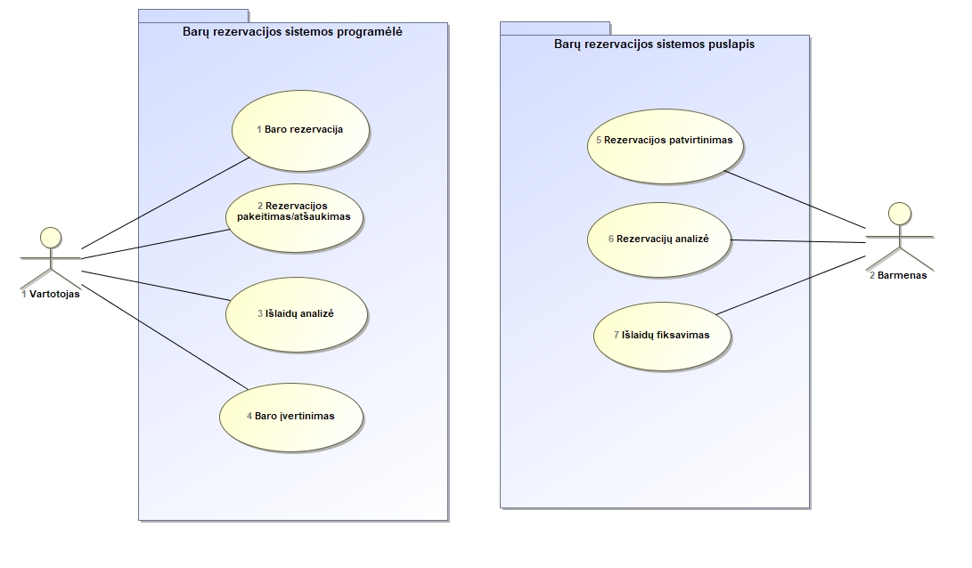

1 pav. Sistemos naudojimo atvejų diagrama

1 pav. pavaizduota kaip du skirtingi agentai – vartotojas ir baro atstovas (toliau – barmenas) – gali naudotis barų rezervacijos sistema. Ši sistema yra padalinta į dvi dalis: programėlę ir internetinį puslapį.

# Vartotojo užduotys

## Vartotojo užduočių dekompozicija

2 pav. Vartotojo užduočių diagrama

Vartotojo užduočių diagramoje (2 pav.) pavaizduotos visos vartotojo užduotys. Prisijungus prie sistemos, vartotojas gali matyti visus, šią sistemą naudojančius**,** barus. Pasirinkęs barą, vartotojas gali atlikti rezervaciją (žr. užduotį „Atlikti rezervaciją“). Taip pat, vartotojas gali įvertinti barą nuo 1 iki 5 balų (žr. užduotį „Įvertinti barą“). Prisijungęs prie sistemos vartotojas taip pat gali matyti savo esamų ir buvusių rezervacijų sąrašą. Pasirinkęs esamą rezervaciją, vartotojas gali ją modifikuoti arba atšaukti**.** Jei vartotojas pasirinko buvusią rezervaciją, tai jis gali matyti išlaidas**.** Atlikus, modifikavus/atšaukus rezervaciją bei įvertinus barą yra atnaujinamas rezervacijų sąrašas.

## Užduoties „Atlikti rezervaciją“ įgyvendinimas

3 pav. užduoties „Atlikti rezervaciją“ sekų diagrama

3 pav. pavaizduotas rezervacijos atlikimo užduoties vykdymas. Vartotojui pasirinkus barą, sistema parodo jo informaciją. Tuomet vartotojas gali paspausti mygtuką „rezervuoti“. Vartotojui pateikus reikiamus duomenis apie rezervaciją užklausa yra išsiunčiama į sistemą. Tuomet rezervacijų sąrašas yra atnaujinamas nauja rezervacija, kurią patvirtins baro atstovas. Įvykus klaidai gaunant informacijai iš sistemos (žingsniai 2, 6 ir atitinkamai 3, 7), vartotojui bus pranešama apie įvykusią klaidą per „Vartotojo UI“.

## Užduoties „Modifikuoti/atšaukti rezervaciją“ įgyvendinimas

4 pav. užduoties „Modifikuoti/atšaukti rezervaciją“ sekų diagrama

4 pav. pavaizduotas užduoties „Modifikuoti/atšaukti rezervaciją“ vykdymas. Vartotojas gali peržiūrėti informaciją apie savo rezervaciją. Modifikavus rezervaciją, ji yra atnaujinama. Jei rezervacija buvo atšaukta, tai ji yra ištrinama iš sąrašo. Įvykus klaidai, t.y. negavus informacijos iš Barų rezervacijos sistemos (žingsnis 5), Vartotojui bus pranešama apie galimai įvykusią klaidą ir tolimi veiksmai (žingsnis 6) nebus vykdomi.

## Užduoties „Įvertinti barą“ įgyvendinimas

5 pav. užduoties „Įvertinti barą“ sekų diagrama

5 pav. pavaizduotas užduoties „Įvertinti barą“ vykdymas. Įvykusių rezervacijų sąraše vartotojas, pasirinkęs tam tikrą rezervaciją, gali palikti įvertinimą tam barui. Užpildžius reikiamus duomenis, jie yra išsiunčiami į sistemą, kuri išsaugo atnaujintą to baro ir rezervacijos informaciją. Sėkmingai atnaujinus informaciją(įvertinimą) apie barą, apie tai yra pranešama vartotojui. Atskiru atvėju, kai nebus gaunama informacija iš sistemos (žingsnis 5), vartotojui bus pranešama apie galimą klaidą, vietoj tolimesnio (6 žingsnis) žingsnio vykdimo.

## Užduoties „Matyti išlaidas“ įgyvendinimas

6 pav. užduoties „Matyti išlaidas“ sekų diagrama

6 pav. pavaizduotas užduoties „Matyti išlaidas“ vykdymas. Vartotojui pasirinkus įvykusią rezervaciją, sistema atsiunčia pasirinktos rezervacijos informaciją kartu su išlaidų sąrašu. Atveju, kai iš sistemos, jai davus užklausa, nebus gaunama informacija apie išlaidas tam tikros rezervacijos, vartotojui bus pranešama apie klaidą.

# Barmeno užduotys

7 pav. barmeno užduočių diagrama

7 pav. pavaizduotos visos pagrindinės baro atstovo užduotys sistemoje. Baro darbuotojas gali matyti rezervacijų sąrašą. Atsiradus naujai rezervacijai, barmenas gali ją arba patvirtinti, arba atsisakyti. Po šio veiksmo yra atnaujinamas rezervacijų sąrašas. Be to, barmenas gali fiksuoti kliento išlaidas bare.

## Užduoties „Patvirtinti/atsisakyti rezervacijos“ įgyvendinimas

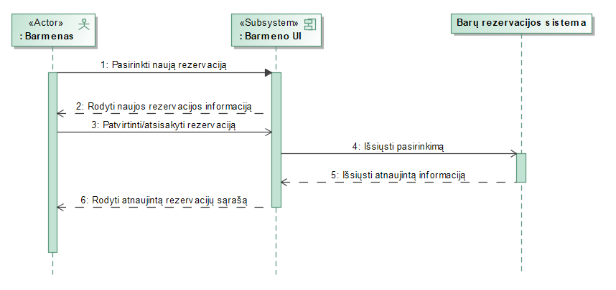

8 pav. užduoties „Patvirtinti/atsisakyti rezervacijos“ sekų diagrama

8 pav. pavaizduotas užduoties „Patvirtinti/atsisakyti rezervacijos“ vykdymas. Barmenui iš sąrašo pasirinkus naują rezervaciją yra parodoma jos informacija. Barmenas tuomet gali rezervaciją patvritnti arba atšaukti. Atitinkamai yra atnaujinamas rezervacijų sąrašas. Atveju, kai nėra gaunama atnaujinta informacija apie rezervaciją, barmenui bus pranešama apie įvykusią klaidą.

## Užduoties „Fiksuoti kliento išlaidas“ įgyvendinimas

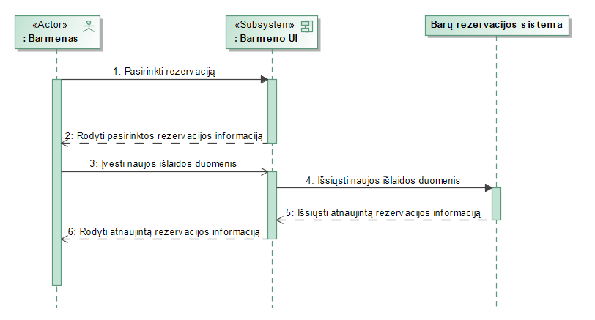

9 pav. užduoties „Fiksuoti kliento išlaidas“ sekų diagrama

9 pav. pavaizduotas užduoties „Fiksuoti kliento išlaidas“ vykdymas. Barmenas pasirenka kliento rezervaciją, tuomet jos informacija yra atvaizduojama sistemoje. Barmenas gali įvesti naujų išlaidų duomenis, kurie išsiunčiami į sistemą. Tada yra su naujomis išlaidomis yra atnaujinama rezervacijos informacija. Alternatyviai, įvykus klaidai žingsniuose 4, 5, barmenui bus pranešama apie užklausos sistemai neįvykdimą.

# Struktūrinis programų sistemos modelis

## Mobiliosios aplikacijos struktūrinis modelis

10 pav. Mobiliosios programėlės UML klasių diagrama

10 pav. pasitelkus UML klasių diagrama pavaizduota mobiliosios programėlės, kuria naudosis vartotojai, loginė struktūra. Ši struktūra apibrėžia sąsajas ir ryšius tarp skirtingų klasių sistemoje.

## Internetinio puslapio struktūrinis modelis

11 pav. Tinklalapio programėlės UML klasių diagrama

11 pav. internetinio puslapio(tinkalapio programėlės), kuriuo naudosis baro savininkas/barmenas loginė struktūra. UML klasių diagramos pagalba yra apibrėžtos sąsajos ir ryšiai tarp skirtingų klasių sistemoje.

# Dinaminis programų sistemų modelis

## Vartotojo veiklos diagramos

11 pav. Vaizduojama veiklos diagrama iš vartotojo perspektyvos.

pav. 11 Vartotojo veiklos diagrama

12 pav. Pavaizduota veiklos diagrama mobiliojoje aplikacijoje (iš naudotojo perspektyvos). Diagramoje nurodyti visi galimi situacijos/veiksmai, kuriuos vartotojas gali atlikti naudojantis programėle.

## Baro atstovo veiklos diagrama

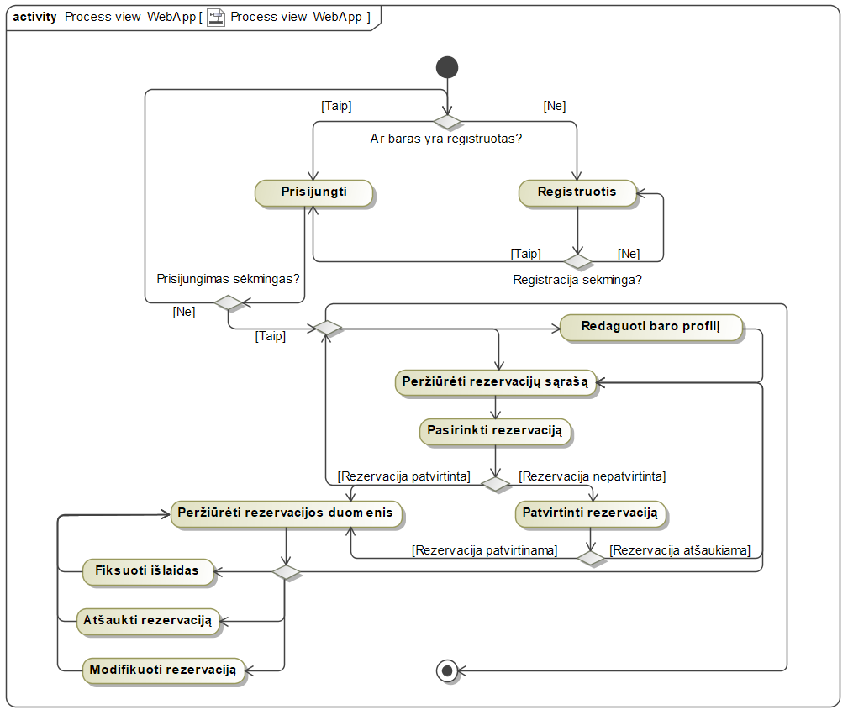

pav. 13 Baro atstovo veiklos diagrama

13 pav. Detaliai pavaizduota veiklos diagrama tinklalapyje iš baro atstovo (darbuotojo) perspektyvos. Prieigą (registracija/prisijungimas) prie baro valdymo turės tiktai sistemos licenziją gavę barai (kitaip – autentifikuoti barai).

## Rezervacijos būsenų diagrama

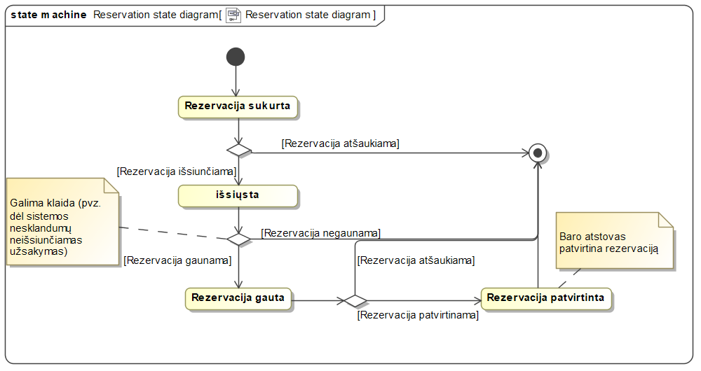

pav. 14 Baro rezervacijos būsenų diagrama

14 pav. Pavaizduota baro rezervacijos būsenų diagrama. Rezervacija yra sukuriama, išsiunčiama ir vėliau peržiūrima baro atstovo (darbuotojo) ir patvirtinama/atšaukiama.

# Programų sistemos komponentai

Šiame skyriuje aprašomi bei vaizduojami barų rezervacijos sistemos loginiai sluoksniai bei komponentų išdėstymas ir jų ryšiai.

## Sistemos nulinis lygmuo (L0)

15 pav. Pavaizduotas sistemos nulinis lygmuo (L0). Barmenas arba Vartotojas per atitinkamai jo pusei skirtą sistemą, t.y. tinklapį arba mobilią aplikaciją gali pasiekti Barų rezervacijos sistemą.

pav. 15 Nulinio lygmens sistemos loginis sluoksnis

## Sistemos pirmasis lygmuo (L1)

pav. 16 Pirmojo lygmens sistemos loginis sluoksnis

16 pav. Pavaizduotas sistemos pirmasis lygmuo (L1). Aplikacijos vartotojas gali susikurti asmeninį profilį, rezervuoti ir naršyti pro barų sąrašą. Šiuos duomenis gauna ir atnaujina bendraudamas su serveriu, o pastaris su duombaze. Aplikacijai atlikus šiuos pradinius veiksmus, šalimai juos pasiekia ir Tinklapis, kurį valdo Barmenas. Tinklapis patvirtinta rezervacijas, o taip pat ir gali redaguoti Vartotojų profilius.

## Sistemos antrasis lygmuo (L2)

pav. 17 Antrojo lygmens sistemos loginis sluoksnis

17 pav. Pavaizduotas sistemos antrasis lygmuo (L2). Vartotojas per naudotojo sąsają autentifikuojamas į aplikaciją. Patikrinus jo duomenys, vartotojas gauna prieiga prie aplikacijos pagrindinių funkcijų. Jomis pasinaudojus duomenys yra surenkami kontrolerių ir siunčiami į server tolimesniems veiksmams.

# Komponentų išskirstymas tinkle

Šiame skyriuje vaizduojamas komponentų mazgų išsiskirstymas tinkle.

## Mazgų diagrama

pav. 18 Mazgų išsiskirtymas tinkle

18 pav. Diagramoje pavaizduotas mazgų išsidėstymas tinkle. Išoriniai įrenginiai (asmeninis kompiuteris ir išmanusis telefonas) per HTTPS protokolą komunikuos su MIF serveryje atitinkamai patalpintomis sistemomis, kurios kreipsis į bendrą duombazę.

# Terminų žodynas

**Vartotojas** Asmuo (arba atstovaujantis asmuo), kuris naudojasi barų rezervacijos programėle

**Barmenas** Baro darbuotojas (barą atstovaujantis asmuo), atsakingas už rezervacijų patvirtinimą sistemoje

**Rezervacija** Susitarimas/dalinė patalpų nuoma pasirinktame bare

**Modifikuotas** Pakeistas, kaitytas

**Autentifikacija** Objekto tapatumo nustatymas/patvirtinimas

# Literatūros sąrašas

<https://en.wikipedia.org/wiki/4%2B1_architectural_view_model>

„Use Case Driven Object Modeling with UML“ Don Rosenberg, Matt Stephens